附件3

雨露计划项目补助对象公示

经巴林左旗乡村振兴局认定，现将2024学年第一学期（秋季）“雨露计划”项目拟发放名单予以公示，公示期为10天（2024年12月10日至2024年 12月19日）。如对拟发放名单有异议，请在公示期内向林东镇人民政府提出意见。
监督电话：12317 0476--7886279
电子邮箱：blzqfpb@163.com

附件：雨露计划项目公示名单

林东镇水泉沟村村民委员会
2024年12月10日
雨露计划项目公示名单
行政村 | 户主姓名 | 学生姓名 | 所在学校
水泉沟 | 许常文 | 许宏扬 | 赤峰市华夏职业学校

公示近照
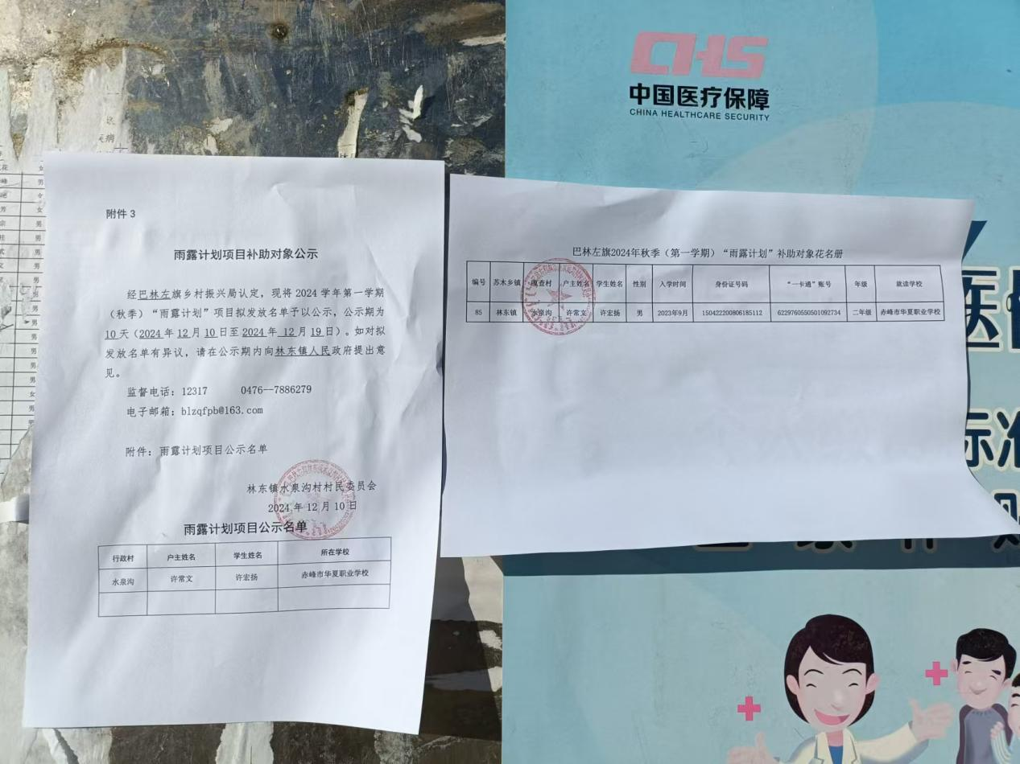
公示远照
